111年11月2日餐點照片
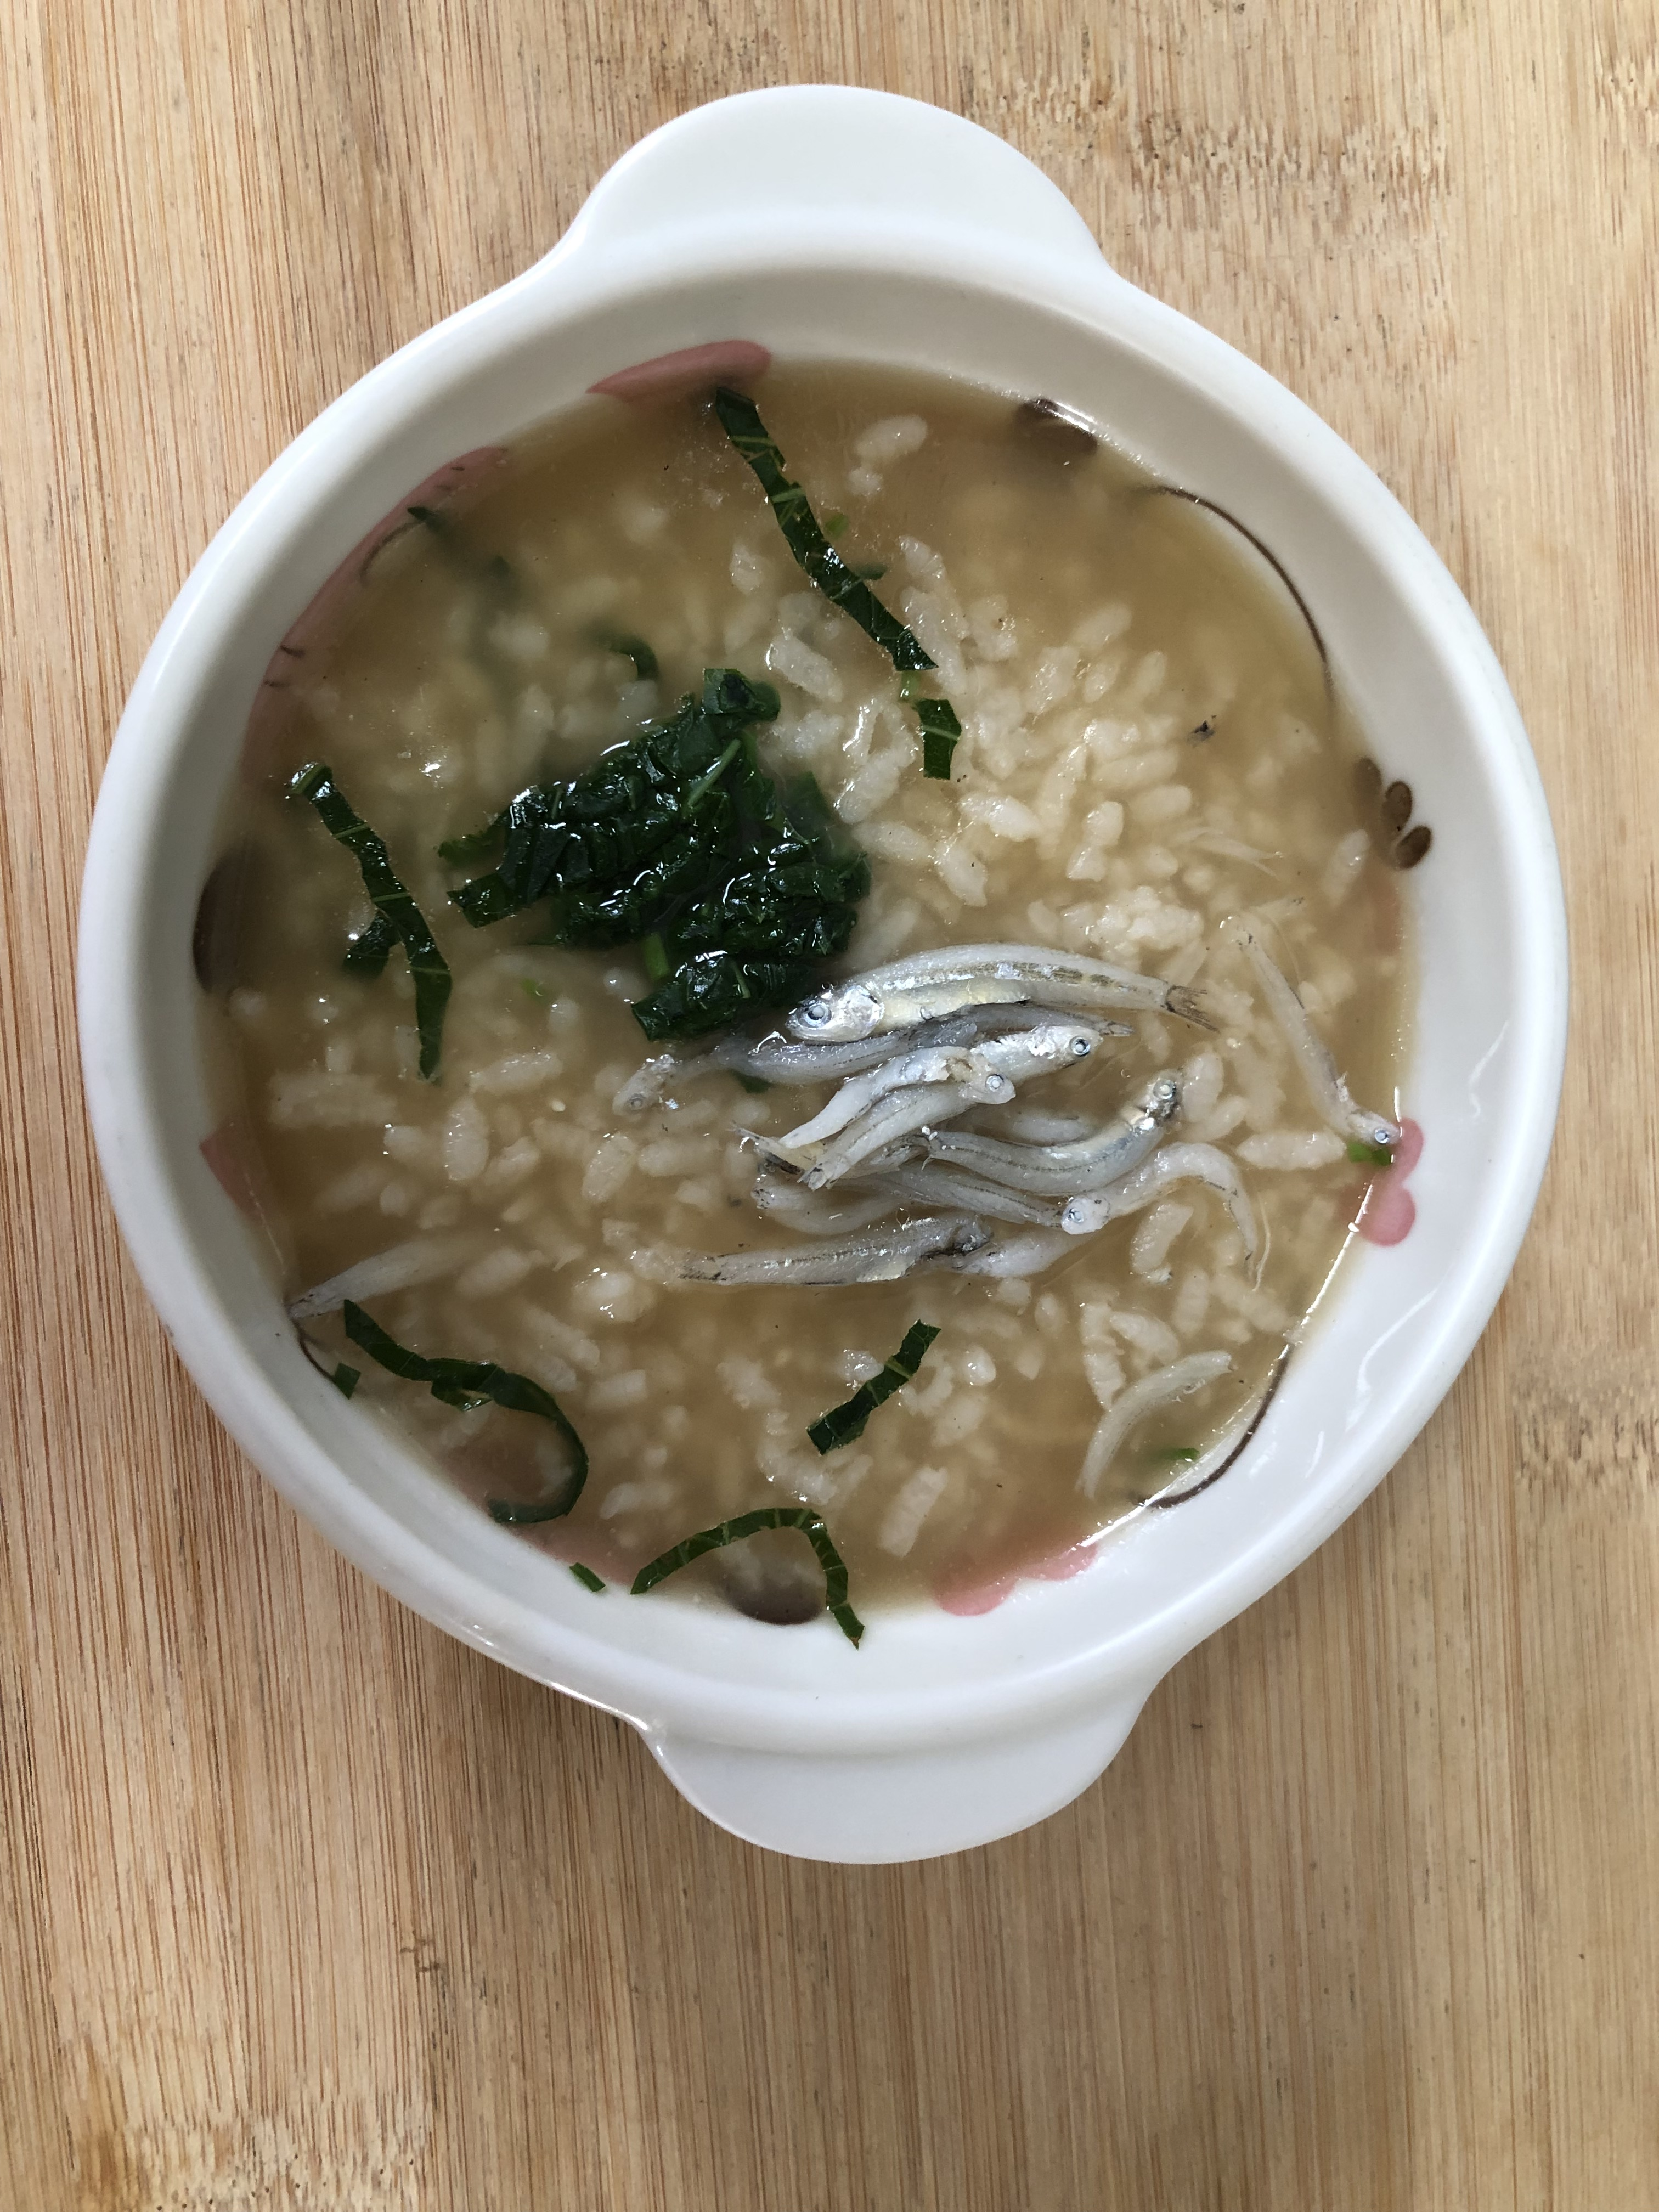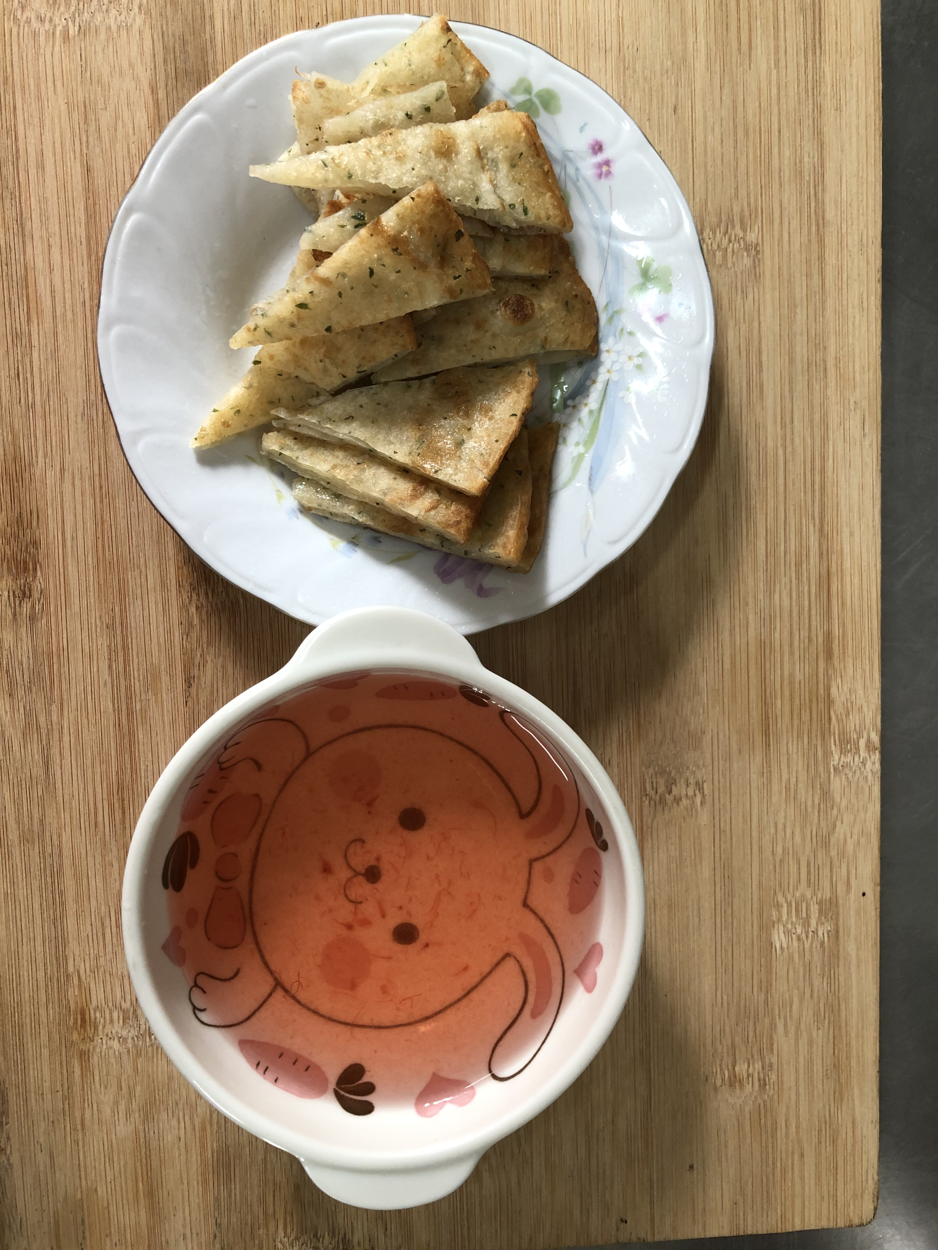
早餐(銀魚芙蓉粥) 下午點心(蔬菜餅、果汁)
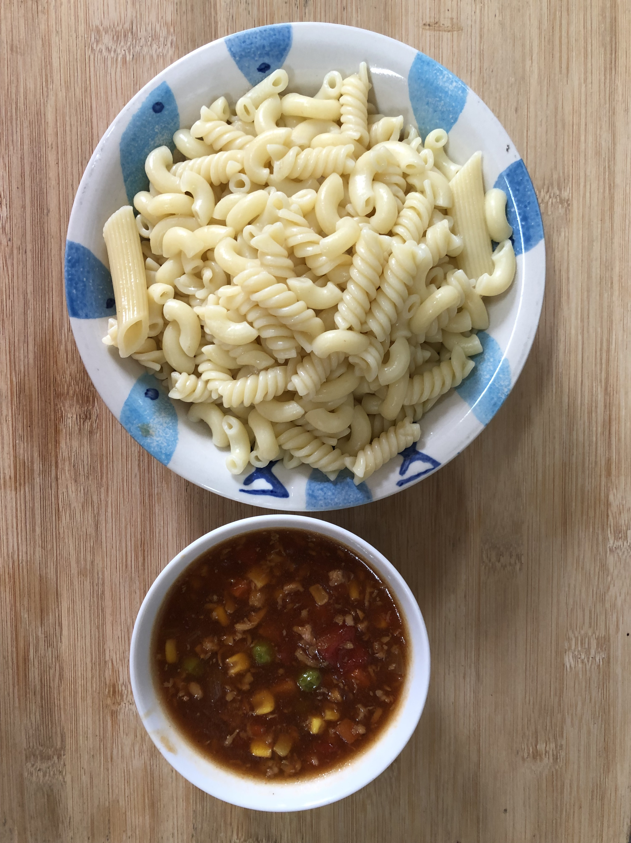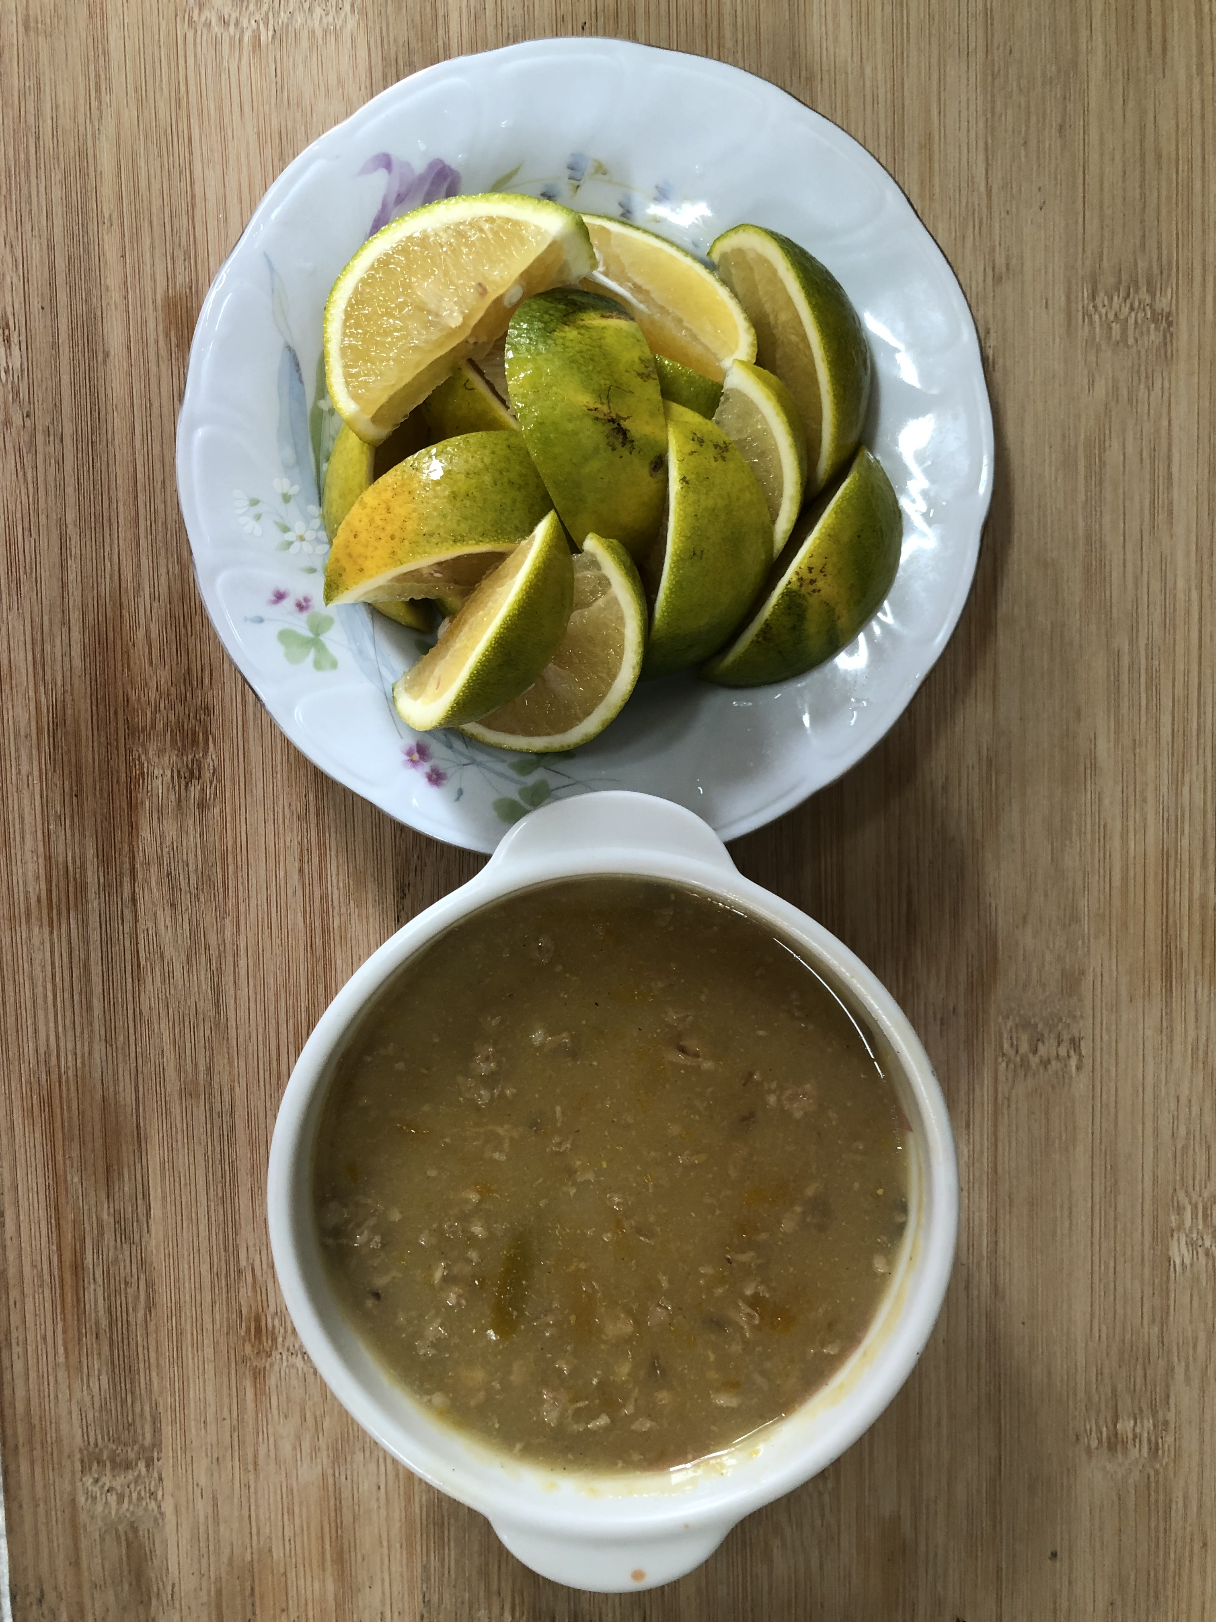
午餐(義大利麵、南瓜濃湯、水果)

